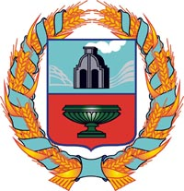

собрание депутатов тюменцевского сельсовета
тюменцевского района Алтайского края

РЕШЕНИЕ

24.06.2014 | с. Тюменцево | № | 72

⎡Об утверждении перечня
должностных лиц, уполномоченных
составлять протокол административных
правонарушений⎤

Заслушав информацию заместителя главы Администрации Тюменцевского сельсовета Тюменцевского района Алтайского края, Собрание депутатов
РЕШИЛО:
1.Наделить полномочиями составления протоколов административных правонарушений следующих лиц:
- Татаринцева В.С. – зам. главы Администрации Тюменцевского сельсовета;
- Кузнецова Г.В. – заведующего хозяйством Администрации Тюменцевского сельсовета.
2.Решение Собрания депутатов №48 от 28.06.2013г. считать утратившим силу.
3.Обнародовать настоящее решение в установленном порядке.

Глава Тюменцевского сельсовета В.М.Тарасов

